PROGRAMME DES ACTIVITES DU PREMIER TRIMESTRE (maternelle)
DE LA PERIODE du lundi 19 septembre au vendredi 16 décembre 2022.
LUNDI : CONTES (kamishibai)
Lieu : salle de motricité
MARDI : BRICOLAGE DIVERS
Lieu : salle de motricité
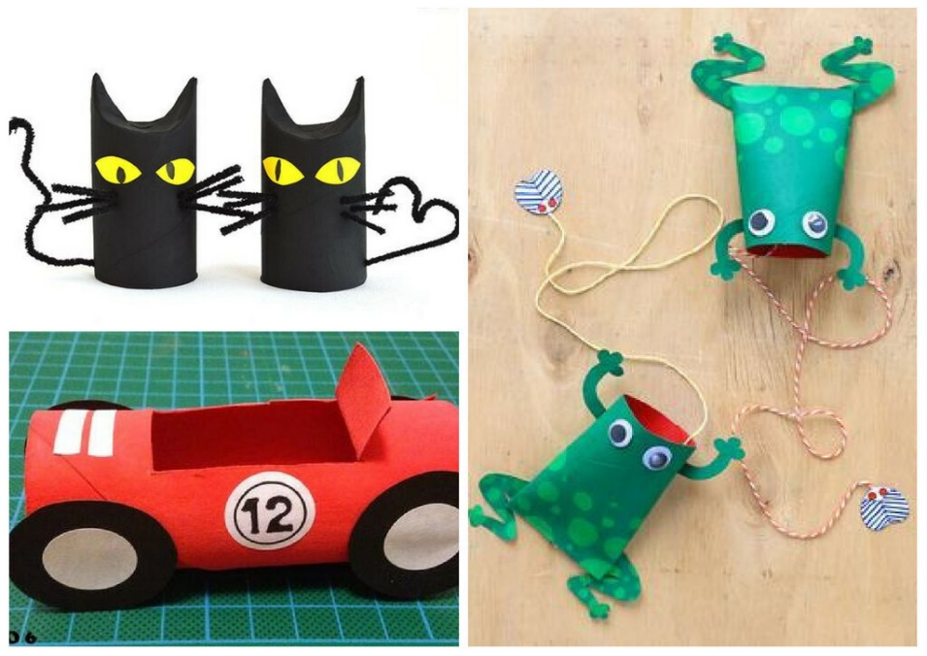
JEUDI : JEUX (INTERIEUR ET EXTERIEUR)
Lieu : salle de motricité et médiathèque
VENDREDI : ACTIVITES LIBRES POUR LES ENFANTS.
Lieu : salle de motricité ou extérieur selon la météo.
